一年级数学第二学期1-5单元
精品试卷 班级 姓名

前不久，图书博览会在青岛举行，今天我们一起去那里看看吧！比比谁的收获最多，同学们，加油吧！你们是最棒的！
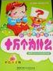一、基础部分
- 看谁能成功获得故事书！
25+30=
33+9=
24—10=
35+4=
58—8=
65—20=
26+4=
53—9=
77—8=
35—7=
65—20=
43—8=
36—20=
23+8=
29+5=

(二)我是小算盘，帮你算算帐。
1元=（ ）角 32角=（ ）元（ ）角 3角+6角=（ ）角
2元6角=（ ）角 1元-8角=（ ）角 7角+8角=（ ）元（ ）角
（三）小红来到一个图书窗口，看见正在进行有奖竞答。小朋友们，你也来试试吧。
1、填一填、比一比。

百 十 个
百 十 个
百 十 个
百 十 个

（ ） （ ） （ ） （ ）
2、填一填，你能行！
①8个十是（ ），（ ）十是100。
②63是由（ ）个十和（ ）个一组成的。
③一个数字，个位上是数字3，十位上是数字6，这个数是（ ）。
④在72、86、54、68这四个数中，个位上是6的数是（ ），十位上是6的数是（ ），比68小的是（ ）， 比75大的数是（ ）。
⑤写出三个十位上是6的数（ ）、（ ）、（ ）；并按照从大到小的顺序排列： （ ）﹥（ ）﹥（ ）。
⑥和89相邻的数是（ ）和（ ）。
⑦最大的两位数是（ ），最小的两位数是（ ），相差（ ）。
(8)早晨太阳从（ ）方升起；傍晚太阳从（ ）方落下。
北极星永远挂在（ ）方。
3、按规律填数
① 1０、（ ）、（ ）、（ ）、３０、３５、
② 22、（ ）、（ ）、28、（ ）、（ ）、34
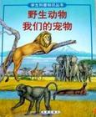
③ 90、80、（ ）、60、50、（ ）30
祝贺你们，你们得到了一本漫画书！

二、探索部分：

1、它们折出来是什么样子，连一连。

同学们，你们真棒，作为礼物，我带你们去看看书展！加油啊！
2、明明和兰兰，谁起得早？在□里打“√”。
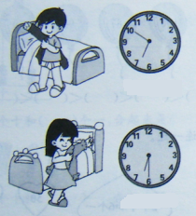
明明
大约（ ）时
兰兰

( )时半

3、请你计算爱心图书角售书情况：
图书种类 | 故事书 | 漫画书 | 科技书
原有本数 | 95 |  | 86
剩余本数 | 6 | 7
买出本数 |  | 58 | 70

4、上海世博会就要开幕了！小明想买一本31元的《世博会指南》，应该怎样付人民币？请选择！
面额 | 20元 | 10元 | 5元 | 1元 | 5角
选择张数



三、拓展应用：
1、参加书展：
一辆小汽车能坐5人 一辆公共汽车能坐42人
（1）小汽车比公共汽车少坐多少人？
□○□=□（ ）
（2）一辆小汽车和一辆公共汽车一共坐多少人？
□○□=□（ ）
（3）你还能提出什么问题？
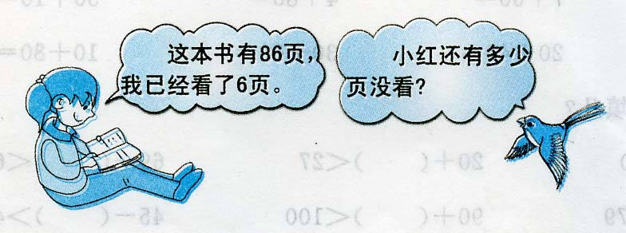
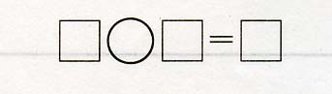
2、

